**TRƯỜNG ĐẠI HỌC TÀI NGUYÊN VÀ MÔI TRƯỜNG TP.HCM**

**HỆ THỐNG THÔNG TIN VÀ VIẾN THÁM**



**BÁO CÁO ĐỒ ÁN MÔN HỌC**

**PHÁT TRIỂN PHẦN MỀM MÃ NGUỒN MỞ**

**DỰ ÁN:**

**Xây dựng Website bán hàng bằng PHP**

|  |  |
| --- | --- |
| Giảng viên hướng dẫn: | Ths.Phạm Trọng Huynh |
| Sinh viên | **Mai Nguyễn Minh Bảo – 0950080085** |
| Lớp: | **09-CNPM3** |
| Khóa: | **09** |

***Tp. Hồ Chí Minh, tháng năm 2023***

**NHẬN XÉT**

……………………………………………………………………………………………………………………………………………………………………………………………………………………………………………………………………………………………………………………………………………………………………………………………………………………………………………………………………………………………………………………………………………………………………………………………………………………………………………………………………………………………………………………………………………………………………………………………………………………………………………………………………………………………………………………………………………………………………………………………………………………………………………………………………………………………………………………………………………………………………………………………………………………………………………………………………………………………………………………………………………………………………………………………………………………………………………………………………………………………………………………………………………………………………………………………………………………………………………………………………………………

.......ngày.......tháng......năm 2023

Giảng viên

**LỜI CÁM ƠN**

Trong suốt quá trình học tập và tương tác cùng thầy đã nhận ra rằng môn học không chỉ là học lý thuyết sách vở mà còn được thực hành. Ngoài ra, chúng em cần phải rèn luyện kỹ năng tự học. Từ đó nhận thấy, việc cọ sát thực tế là vô cùng quan trọng – nó giúp sinh viên xây dựng nền tảng lý thuyết được học ở trường vững chắc hơn, và cũng để có được nền móng cơ bản để đi vào thực tế.

Để hoàn thành dự án môn học này lời đầu tiên chúng em xin bày tỏ lòng biết ơn sâu sắc đến thầy Phạm Trọng Huynh đã tận tình hướng dẫn cũng như nhận xét, góp ý trong suốt quá trình học lý thuyết và thực hành cùng thầy để chúng em có bài báo cáo kết thúc học phần được hoàn chỉnh nhất. Qua những buổi học thầy đều truyền đạt bài học và kiến thức để chúng em dễ dàng tiếp thu được. Chúng em rất biết ơn thầy vì những gì thầy đã làm cho sinh viên nói chung và cá nhân em nói riêng

Tiếp theo xin chân thành gửi lời cảm ơn đến Ban giám hiệu trường Đại học Tài nguyên và môi trường, quý thầy cô khoa Hệ thống thông tin và viễn thám đã tận tâm giảng dạy và truyền đạt những kiến thức, kinh nghiệm quý báu cho chúng em. Không chỉ truyền đạt kiến thức, kinh nghiệm mà Ban giám hiệu nhà trường đã cố gắng hỗ trợ thiết bị và cơ sở vật chất để chúng em được học tập tốt hơn

**Sinh viên thực hiện**

Mai Nguyễn Minh Bảo

MỤC LỤC

CHƯƠNG I : TỔNG QUAN 6

1. PHP 6

2. Xampp 6

3. PhpMyAdmin 7

4. Visual Studio Code 9

CHƯƠNG II : WEBSITE BÁN HÀNG XÂY DỰNG TỪ PHP 9

1. Cơ sở dữ liệu 10

2. Giao diện trang bán hàng 11

3. Giao diện trang Admin 12

CHƯƠNG III: KẾT LUẬN 14

1. Những việc đã thực hiện 14

2. Những việc chưa làm được 14

3. Định hướng phát triển 14

4. Lời kết 14

Tài liệu tham khảo 15

# CHƯƠNG I : TỔNG QUAN

## PHP

Ngôn ngữ PHP là từ viết tắt của Personal Home Page nay đã chuyển thành Hypertext Preprocessor. Thuật ngữ này là một dạng mã lệnh hoặc một chuỗi ngôn ngữ kịch bản được dùng để phát triển các ứng dụng web chạy trên máy chủ. Ki các lập trình viên PHP viết chương trình, chuỗi lệnh sẽ được xử lý trên server sau đó sinh ra mã HTML trên client. Dựa vào đó, các ứng dụng trên website sẽ hoạt động một cách dễ dàng.



Ngôn ngữ PHP thường được dùng trong việc xây dựng và phát triển website bởi nó có thể kết nối dễ dàng với các website khác có sử dụng [HTML](https://topdev.vn/blog/html-la-gi-cac-the-html-co-ban-va-ung-dung/). PHP cũng là ngôn ngữ lập trình có mã nguồn mở, tương thích với nhiều nền tảng khác nhau như MacOS, Linux, Windows, … PHP được nhiều người dùng đánh giá là dễ đọc nên đa số các lập trình viên sẽ lựa chọn học PHP trước khi bắt đầu vào nghề.

## Xampp

**XAMPP** là viết tắt của 5 module được tích hợp bên trong nó bao gồm là Cross-Platform (X), Apache (A), MariaDB (M), PHP (P) và Perl (P). **XAMPP** là một phần mềm nguồn mở và miễn phí dùng để tạo web server trên máy tính cá nhân (Localhost), XAMPP tương thích với các hệ điều hành phổ biến như: Linux, MacOS, Windows, ... 

Ưu điểm lớn nhất của **XAMPP** là mã nguồn mở và tính dễ sử dụng, tương đối đơn giản, gọn nhẹ nên được sử dụng ngày càng phổ biến hiện nay.

**XAMPP** được ứng dụng rộng rãi từ người dùng phổ thông đến lập trình viên, nhằm để vận hành cũng như phát triển các website dùng ngôn ngữ lập trình PHP như: WordPress, Joomla, Magento, Drupal, OpenCart, phpBB*, ...*

## PhpMyAdmin

PHPMyAdmin – phần mềm mã nguồn mở mở viết theo ngôn ngữ lập trình PHP, hỗ trợ hệ cơ sở quản trị dữ liệu MySQL. Quá trình hỗ trợ để thực hiện thông qua giao diện web



**Tính năng chính :**

* Chức năng quản lý người dùng: Bổ sung, chỉnh sửa, loại bỏ, thiết lập phân quyền.
* Hỗ trợ quản lý cơ sở dữ liệu: Khởi tạo, chỉnh sửa, bổ sung các thuộc tính (bảng, tường, tra cứu khối lượng,..).
* Xuất và nhập dữ liệu: PHPMyAdmin cho phép người dùng xuất và nhập dữ liệu thông qua nhiều định dạng như CSV, XML, SQL.
* Truy vấn MySQL: Phần mềm cho phép giám sát chặt chẽ quá trình theo dõi.
* Sao lưu và khôi phục: Hỗ trợ thao tác thủ công.

## Visual Studio Code

Visual Studio Code chính là ứng dụng cho phép biên tập, soạn thảo các đoạn code để hỗ trợ trong quá trình thực hiện xây dựng, thiết kế website một cách nhanh chóng. Visual Studio Code hay còn được viết tắt là VS Code. Trình soạn thảo này vận hành mượt mà trên các nền tảng như Windows, macOS, Linux. Hơn thế nữa, VS Code còn cho khả năng tương thích với những thiết bị **[máy tính](https://fptshop.com.vn/may-tinh-xach-tay)** có cấu hình tầm trung vẫn có thể sử dụng dễ dàng.



Visual Studio Code hỗ trợ đa dạng các chức năng Debug, đi kèm với Git, có Syntax Highlighting. Đặc biệt là tự hoàn thành mã thông minh, Snippets, và khả năng cải tiến mã nguồn. Nhờ tính năng tùy chỉnh, Visual Studio Code cũng cho phép các lập trình viên thay đổi Theme, phím tắt, và đa dạng các tùy chọn khác. Mặc dù trình soạn thảo Code này tương đối nhẹ, nhưng lại bao gồm các tính năng mạnh mẽ.

# CHƯƠNG II : WEBSITE BÁN HÀNG XÂY DỰNG TỪ PHP

### Cơ sở dữ liệu

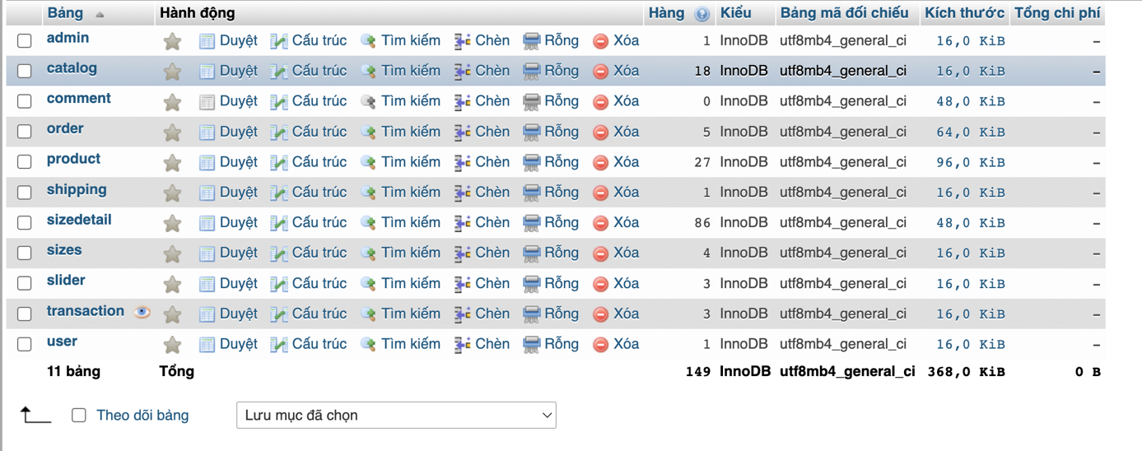

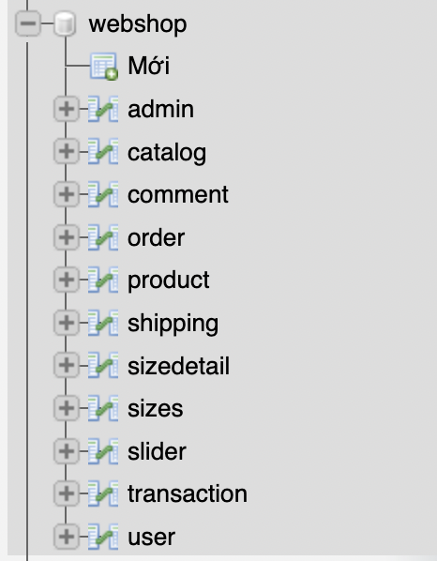

### Giao diện trang bán hàng

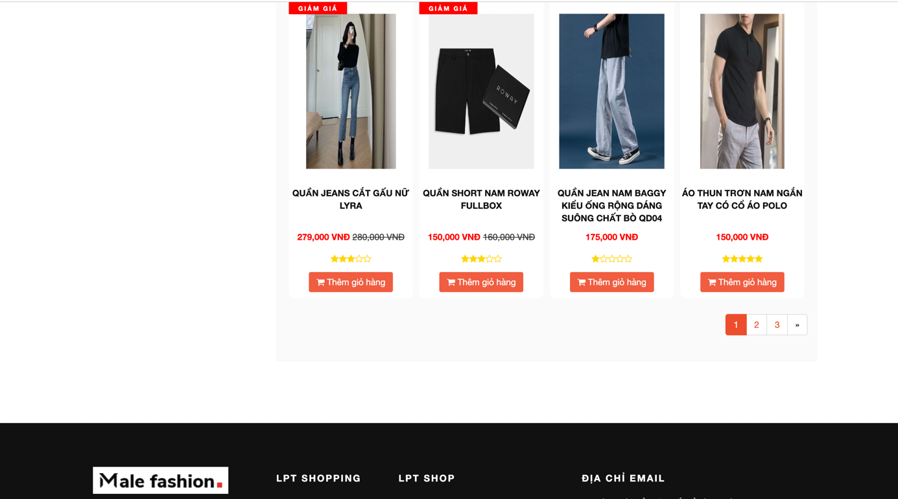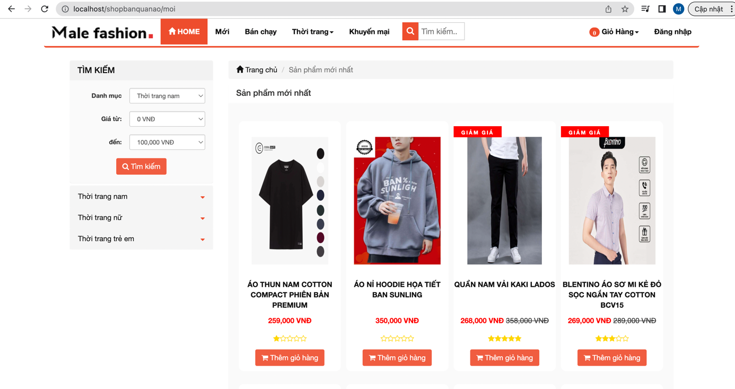

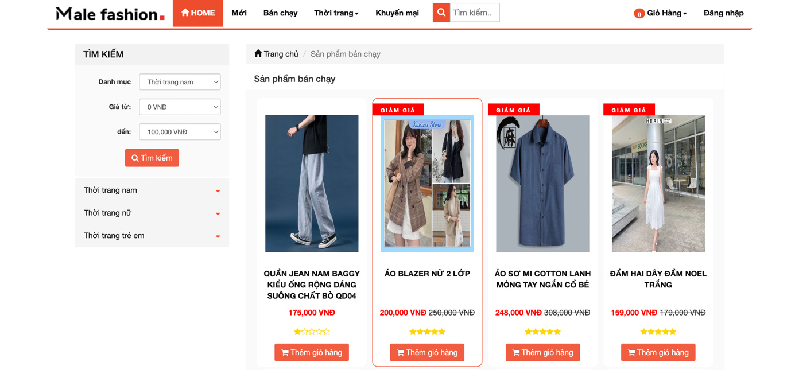

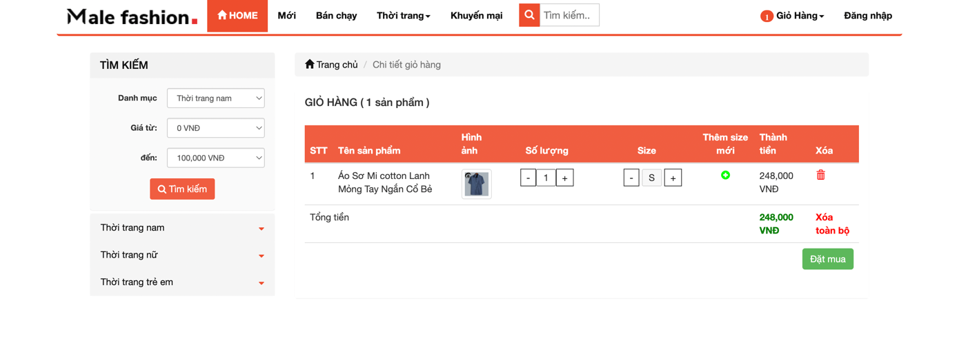

### Giao diện trang Admin

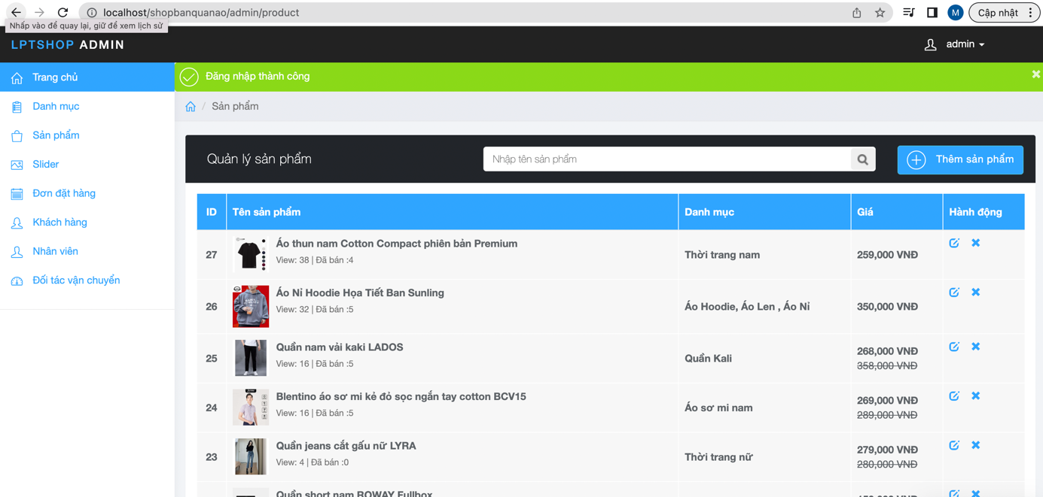

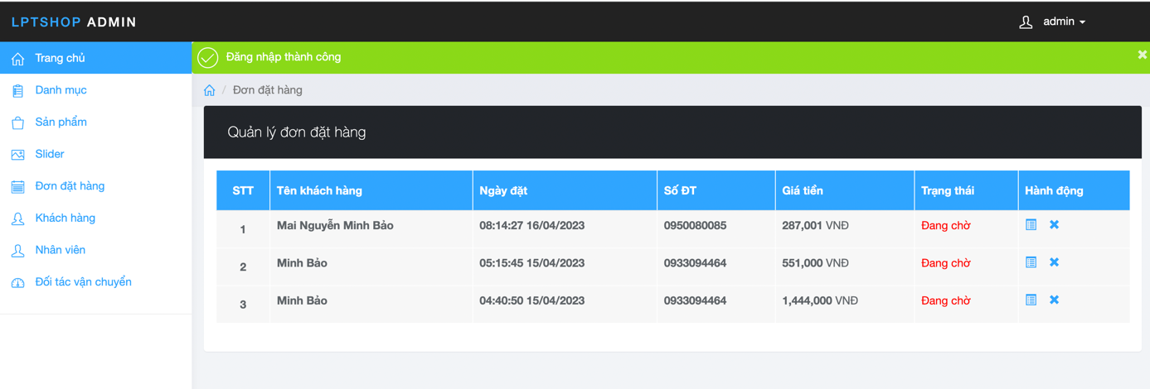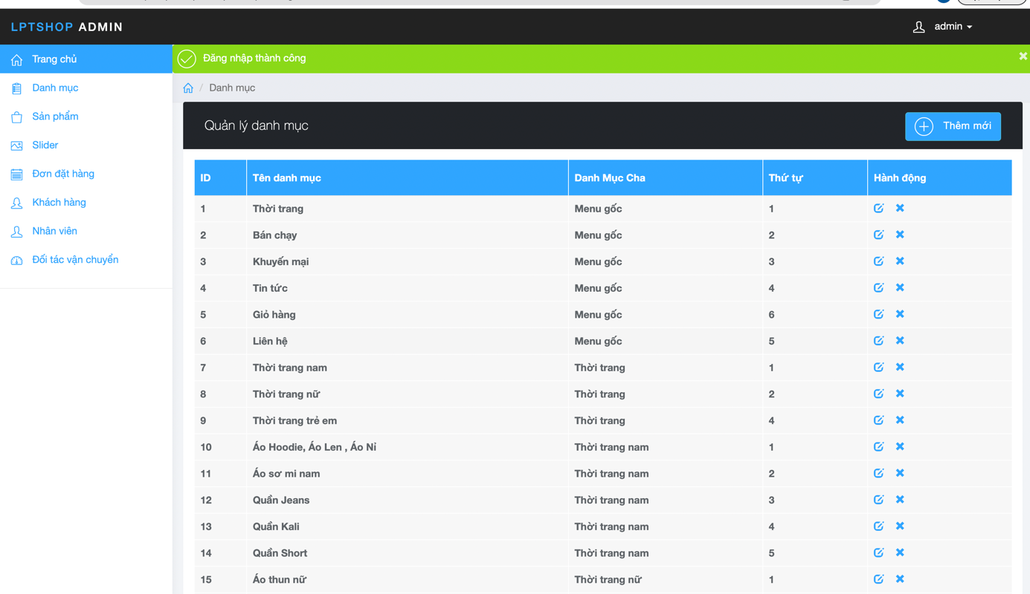

# CHƯƠNG III: KẾT LUẬN

#### Những việc đã thực hiện

#### Chức năng:

#### - Đăng ký, đăng nhập để trở thành thành viên

#### - Hiển thị và bán mọi loại sản phẩm, khuyến mãi, bán chạy….

#### - Hiển thị danh sách tin tức và tin tức mới nhất

#### - Hiển thị danh mục đa cấp các loại sản phẩm

#### - Tìm tiếm theo từ khóa và lọc sản phẩm theo các tiêu chí

#### - Hiển thị nhiều ảnh mô tả và thông tin chi tiết sản phẩm

#### - Hiển thị gợi ý sản phẩm cùng loại và bình luận về sản phẩm

#### - Chat trực tiếp với cửa hàng bằng tài khoản Facebook (muốn chat phải chạy trên host thật)

#### - Bình luận sản phẩm bằng tài khoản Facebook (quản lý bình luận bằng tài khoản đã đăng ký lúc đầu)

#### - Đóng góp ý kiến, phản hồi trong trang liên hệ

#### - Tính năng mua hàng gủi thông tin đơn hàng qua email

#### - Thêm sản phẩm, cập nhật, xóa giỏ hàng

#### - Đặt hàng không cần tài khoản/ Đã có tài khoản

#### - Chức năng nhập mã giảm giá giảm trực tiếp vào đơn hàng

#### - Thông báo và theo dõi trạng thái đơn đặt hàng đã mua

#### - Hỗ trợ Lấy lại mật khẩu, Đổi mật khẩu

#### - Quản lý theo thông tin tài khoản, đơn hàngNhững việc chưa làm được

* Chưa xây dựng được một trang web bán hàng chỉn chu nhất
* Chưa cập nhật kho hàng lên hệ thống website
* Tính năng thanh toán online qua Internet Banking và ví điện tử chưa có
* Chưa có hệ thống tin nhắn trực tiếp với khách hàng

#### Định hướng phát triển

* Cố gắng hoàn thiện và phát triển website một cách hoàn chỉnh và đầy đủ chức năng nhất
* Phát triển và thiết kế website đúng chuẩn SEO
* Thêm các module thích hợp với thời đại hơn, phát triển hơn.
* Sẽ thêm chức năng tương tác với khách hàng chú trọng việc tương tác với khách

#### Lời kết

Biết rằng trang web và bài báo cáo của cá nhân em còn nhiều vấn đề chính vì thế lời nhận xét của thầy cô luôn là động lực cho em phát triển hơn. Em luôn trong tâm thế sẵn sàng đón nhận, tiếp thu và thay đổi. Cảm ơn vì quá trình thầy đã luôn kề cạnh đốc thúc để có được thành quả như bây giờ. Em xin trân thành cảm ơn.

# Tài liệu tham khảo

1. Php : <https://vi.wikipedia.org/wiki/PHP>
2. Xampp : <https://vi.wikipedia.org/wiki/XAMPP>
3. PhpMyAdmin : <https://vi.wikipedia.org/wiki/PhpMyAdmin>
4. Visual Studio Code : <https://vi.wikipedia.org/wiki/Visual_Studio_Code>